2024~2025学年新版七年级（下）地理期末卷
学校： 班级： 姓名： 学号： .
一、单选题
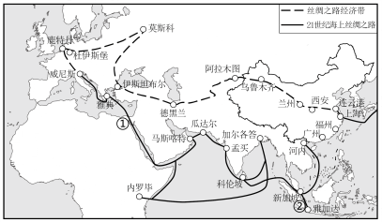
“一带一路”是“丝绸之路经济带”和“21世纪海上丝绸之路”的简称。下图为“一带一路”路线示意图，完成下面小题。丝绸之路经济带

1．“一带一路”联系的大洲是（ B ）
A．亚洲、非洲、大洋洲 B．亚洲、非洲、欧洲
C．南美洲、亚洲、大洋洲 D．欧洲、非洲、大洋洲
2．图中①附近的洲界是（ D ）
A．马六甲海峡 B．土耳其海峡 C．巴拿马运河 D．苏伊士运河
3. 东南亚成为中国人出境旅游热门目的地的原因（ C ）
①与中国山水相连，距离较近；②热带风光旖旎；
③东南亚国家经济发达，服务水平高；④华人华侨较多，语言相近.
A．①②③ B．②③④ C．①②④ D．①③④
4. 读俄罗斯简图（如图），俄罗斯海岸线漫长，但海港很少，其原因是（ A ）
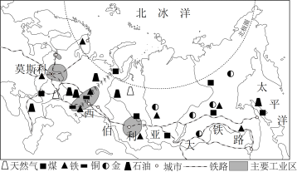

A．气候寒冷，结冰期长 B．季风气候，旱涝频发
C．人口稀少，需求量小 D．资源丰富，工业发达
5. 欧洲西部是世界上冬奥会举办次数最多的地区，2026年2月6日至22日第25届冬奥会将在意大利米兰举办。欧洲西部利于开展雪上运动项目的条件，描述不正确的是（ A ）
A．大部分地处高纬度地区，气候终年严寒 B．北部、南部为山地地形，坡度适宜
C．冬季降雪多，积雪量大 D．发达国家众多，经济实力雄厚
6. 2024年是中法两国建交60周年，读法国地形图（如图）可判断该国的地势（ A ）
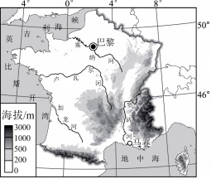

A．东南高，西北低 B．中间高，四周低 C．南高北低 D．东西高，中间低
7. 乞力马扎罗山是非洲最高峰，位于赤道附近，却有“赤道雪峰”之称，原因是（ D ）
A．纬度位置 B．海陆位置 C．半球位置 D．地形地势
8. 读美国本土图（如图），结合所学知识，判断下列说法正确的是（ B ）
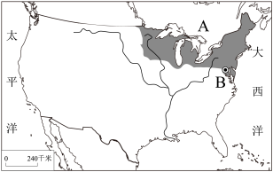

A．图中阴影部分是玉米带 B．图中阴影部分是乳畜带
C．邻国A是墨西哥 D．首都B是纽约
2024年是中国极地科学考察40周年。我国南极科考已进入“航空时代”。科学家可利用机载冰雷达等技术装备，对南极部分地区冰下山脉、湖泊以及深部峡谷进行深入探索。完成下面小题。
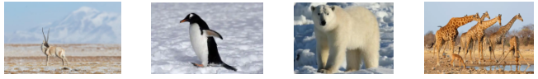
9．在南极旅游可以看到（ B ）

- B． C． D．
10．相较于地面科考，南极地区航空科考的优势不包括（ B ）
A．减少地面考察对南极生态的影响 B．不受南极酷寒、烈风等环境影响
C．可以深入探索地面考察受限区域 D．能够获取高质量的航空科考数据
澳大利亚独自拥有一块大陆，如图为澳大利亚人口和城市分布图，完成下面小题。
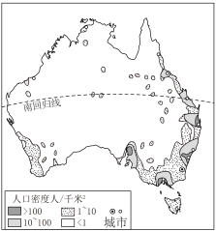

11．下列有关澳大利亚的信息，错误的是（ D ）
A．独自占有一块大陆 B．四面环海 C．矿产资源丰富 D．地狭人稠
12．下列有关澳大利亚的别称错误的是（ A ）
A．冰雪大陆 B．坐在矿车上的国家 C．骑在羊背上的国家 D．活化石博物馆
13．澳大利亚的人口和城市主要分布在（ B ）
A．大陆内部地区 B．东南沿海地区 C．西部高原地区 D．大自流盆地
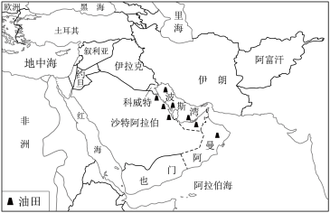
枣椰树是热带、亚热带绿洲农业的代表性植物，一般生长在水源较充足的地方，其果实名叫椰枣，伊拉克是世界上著名的椰枣生产国。读西亚区域示意图（如图），完成下面小题。

14．伊拉克之所以成为世界上著名的椰枣生产国是因（ C ）
A．气候温凉，降水较多 B．地形平坦，土壤肥沃
C．河流流经，水源充足 D．人们喜欢食用椰枣
15．波斯湾及其沿岸分布有大量的石油资源。我国从西亚进口石油时运输方式主要为（ D ）
A．航空运输 B．铁路运输 C．管道运输 D．海洋运输
二、解答题
16. 阅读埃及示意图（如图），完成下列问题。
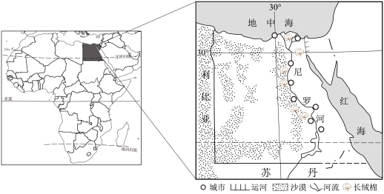

(1)据图可知，埃及位于非洲东北部，它北临地中海海，南接苏丹，西连利比亚（国家），东临红海。
(2)图中，用图例符号“”表示城市，用符号“ ”表示长绒棉。观察地图可以看出，埃及城市和农业分布极不均匀，主要沿尼罗河分布，这是因为埃及气候干旱，沙漠广布，大部分地区不适合人类居住和发展农业。
(3)埃及人的传统服饰是阿拉伯长袍，肥袖宽腰，长垂及地，这种服饰反映了当地的地理环境是（ C ）
A．有丰富的石油资源 B．靠近海洋，海风较大
C．太阳辐射强烈，多风沙 D．气候湿热，蚊蝇较多

17. 印度是南亚面积最大、人口最多的国家。读印度孟买气温曲线和降水量柱状图（图1）以及南亚冬季、夏季季风示意图（图2），完成下列问题。
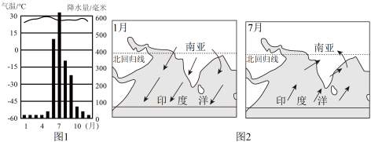

(1)根据图1描述，孟买的气温特点是全年高温，降水特点是降水集中在6-9月的雨季，属热带季风气候。
(2)咖喱饭是印度的传统美食，原料与水稻有关。根据图1分析印度生产水稻的有利条件。雨热同期，热量丰富，降水充足(或水热条件好、夏季高温多雨等)
(3)从图2中看出，1月份，风从陆地（填“陆地”或“海洋”）吹向海洋（“陆地”或“海洋”），叫东北季风（方向）；7月份，风从海洋（填“陆地”或“海洋”）吹向陆地（填“陆地”或“海洋”），叫西南季风（方向）。
(4)南亚多洪涝灾害，其一般发生在四季中的夏秋季。

18. 巴西是日本在拉丁美洲的重要贸易伙伴。读巴西、日本两国略图（图1、图2），以及巴西利亚和东京气候资料统计图（图3），完成下列问题。
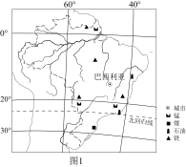
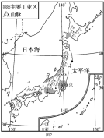
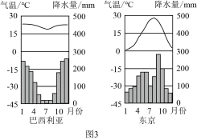

(1)据图判断巴西利亚和东京两地中，属于热带气候的是巴西利亚。
(2)与巴西相比，日本河流短小湍急。试从国土面积和地形特征的角度，简要说明日本河流上述特征的形成原因国土面积狭，小河流短小、多山地，地形崎岖，河流湍急。
(3)湖南某食用油公司准备从巴西或日本采购大豆，宜选择的国家是巴西。
(4)日本某钢铁公司计划在巴西投资建厂，从矿产资源和劳动力成本分析，该钢铁公司在巴西建厂的主要优有铁矿丰富、劳动力廉价且丰富。
(5)日本是个多地震的国家，主要原因是位于板块交界处，地壳活跃。
(6)亚马孙热带雨林为全球提供新鲜的空气、涵养水源、保护土壤、防止水土流失、调节全球气候、良好的生物生活环境、维护生物多样性；提供木材、植物果实以及其它副产品等，既有巨大的经济效益，又有巨大的环境效益。关于热带雨林的开发与保护，众说纷纭。作为中学生，谈谈你的看法。
热带雨林有巨大的经济效益又具有涵养水源、保持生物多样性等生态效益;过度开发热带雨林会对全球环境造成重大不利影响，应该在保护的前提下适度开发热带雨林

2024~2025学年新版七年级（下）地理期末卷
学校： 班级： 姓名： 学号： .
一、单选题
“一带一路”是“丝绸之路经济带”和“21世纪海上丝绸之路”的简称。下图为“一带一路”路线示意图，完成下面小题。丝绸之路经济带

1．“一带一路”联系的大洲是（ B ）
A．亚洲、非洲、大洋洲 B．亚洲、非洲、欧洲
C．南美洲、亚洲、大洋洲 D．欧洲、非洲、大洋洲
2．图中①附近的洲界是（ D ）
A．马六甲海峡 B．土耳其海峡 C．巴拿马运河 D．苏伊士运河
3. 东南亚成为中国人出境旅游热门目的地的原因（ C ）
①与中国山水相连，距离较近；②热带风光旖旎；
③东南亚国家经济发达，服务水平高；④华人华侨较多，语言相近.
A．①②③ B．②③④ C．①②④ D．①③④
4. 读俄罗斯简图（如图），俄罗斯海岸线漫长，但海港很少，其原因是（ A ）

A．气候寒冷，结冰期长 B．季风气候，旱涝频发
C．人口稀少，需求量小 D．资源丰富，工业发达
5. 欧洲西部是世界上冬奥会举办次数最多的地区，2026年2月6日至22日第25届冬奥会将在意大利米兰举办。欧洲西部利于开展雪上运动项目的条件，描述不正确的是（ A ）
A．大部分地处高纬度地区，气候终年严寒 B．北部、南部为山地地形，坡度适宜
C．冬季降雪多，积雪量大 D．发达国家众多，经济实力雄厚
6. 2024年是中法两国建交60周年，读法国地形图（如图）可判断该国的地势（ A ）

A．东南高，西北低 B．中间高，四周低 C．南高北低 D．东西高，中间低
7. 乞力马扎罗山是非洲最高峰，位于赤道附近，却有“赤道雪峰”之称，原因是（ D ）
A．纬度位置 B．海陆位置 C．半球位置 D．地形地势
8. 读美国本土图（如图），结合所学知识，判断下列说法正确的是（ B ）

A．图中阴影部分是玉米带 B．图中阴影部分是乳畜带
C．邻国A是墨西哥 D．首都B是纽约
2024年是中国极地科学考察40周年。我国南极科考已进入“航空时代”。科学家可利用机载冰雷达等技术装备，对南极部分地区冰下山脉、湖泊以及深部峡谷进行深入探索。完成下面小题。
9．在南极旅游可以看到（ B ）

A． B． C． D．
10．相较于地面科考，南极地区航空科考的优势不包括（ B ）
A．减少地面考察对南极生态的影响 B．不受南极酷寒、烈风等环境影响
C．可以深入探索地面考察受限区域 D．能够获取高质量的航空科考数据
澳大利亚独自拥有一块大陆，如图为澳大利亚人口和城市分布图，完成下面小题。

11．下列有关澳大利亚的信息，错误的是（ D ）
A．独自占有一块大陆 B．四面环海 C．矿产资源丰富 D．地狭人稠
12．下列有关澳大利亚的别称错误的是（ A ）
A．冰雪大陆 B．坐在矿车上的国家 C．骑在羊背上的国家 D．活化石博物馆
13．澳大利亚的人口和城市主要分布在（ B ）
A．大陆内部地区 B．东南沿海地区 C．西部高原地区 D．大自流盆地
枣椰树是热带、亚热带绿洲农业的代表性植物，一般生长在水源较充足的地方，其果实名叫椰枣，伊拉克是世界上著名的椰枣生产国。读西亚区域示意图（如图），完成下面小题。

14．伊拉克之所以成为世界上著名的椰枣生产国是因（ C ）
A．气候温凉，降水较多 B．地形平坦，土壤肥沃
C．河流流经，水源充足 D．人们喜欢食用椰枣
15．波斯湾及其沿岸分布有大量的石油资源。我国从西亚进口石油时运输方式主要为（ D ）
A．航空运输 B．铁路运输 C．管道运输 D．海洋运输
二、解答题
16. 阅读埃及示意图（如图），完成下列问题。

(1)据图可知，埃及位于非洲东北部，它北临地中海海，南接苏丹，西连利比亚（国家），东临红海。
(2)图中，用图例符号“”表示城市，用符号“ ”表示长绒棉。观察地图可以看出，埃及城市和农业分布极不均匀，主要沿尼罗河分布，这是因为埃及气候干旱，沙漠广布，大部分地区不适合人类居住和发展农业。
(3)埃及人的传统服饰是阿拉伯长袍，肥袖宽腰，长垂及地，这种服饰反映了当地的地理环境是（ C ）
A．有丰富的石油资源 B．靠近海洋，海风较大
C．太阳辐射强烈，多风沙 D．气候湿热，蚊蝇较多

17. 印度是南亚面积最大、人口最多的国家。读印度孟买气温曲线和降水量柱状图（图1）以及南亚冬季、夏季季风示意图（图2），完成下列问题。

(1)根据图1描述，孟买的气温特点是全年高温，降水特点是降水集中在6-9月的雨季，属热带季风气候。
(2)咖喱饭是印度的传统美食，原料与水稻有关。根据图1分析印度生产水稻的有利条件。雨热同期，热量丰富，降水充足(或水热条件好、夏季高温多雨等)
(3)从图2中看出，1月份，风从陆地（填“陆地”或“海洋”）吹向海洋（“陆地”或“海洋”），叫东北季风（方向）；7月份，风从海洋（填“陆地”或“海洋”）吹向陆地（填“陆地”或“海洋”），叫西南季风（方向）。
(4)南亚多洪涝灾害，其一般发生在四季中的夏秋季。

18. 巴西是日本在拉丁美洲的重要贸易伙伴。读巴西、日本两国略图（图1、图2），以及巴西利亚和东京气候资料统计图（图3），完成下列问题。

(1)据图判断巴西利亚和东京两地中，属于热带气候的是巴西利亚。
(2)与巴西相比，日本河流短小湍急。试从国土面积和地形特征的角度，简要说明日本河流上述特征的形成原因国土面积狭，小河流短小、多山地，地形崎岖，河流湍急。
(3)湖南某食用油公司准备从巴西或日本采购大豆，宜选择的国家是巴西。
(4)日本某钢铁公司计划在巴西投资建厂，从矿产资源和劳动力成本分析，该钢铁公司在巴西建厂的主要优有铁矿丰富、劳动力廉价且丰富。
(5)日本是个多地震的国家，主要原因是位于板块交界处，地壳活跃。
(6)亚马孙热带雨林为全球提供新鲜的空气、涵养水源、保护土壤、防止水土流失、调节全球气候、良好的生物生活环境、维护生物多样性；提供木材、植物果实以及其它副产品等，既有巨大的经济效益，又有巨大的环境效益。关于热带雨林的开发与保护，众说纷纭。作为中学生，谈谈你的看法。
热带雨林有巨大的经济效益又具有涵养水源、保持生物多样性等生态效益;过度开发热带雨林会对全球环境造成重大不利影响，应该在保护的前提下适度开发热带雨林

